心靈與材質的閃耀交會
國美館10月「越野的靈光：莊普個展」即將開展
國立臺灣美術館即將於今年10月28日辦理「越野的靈光：莊普個展」，這是藝術家莊普近年的大型個展，今(25)日於臺北舉辦記者會，由國美館陳貺怡館長主持，邀請策展人石瑞仁及藝術家莊普出席盛會。
國美館陳貺怡館長提到，本展橫跨藝術家莊普40年的創作歷程，約百餘件作品，是他歷年最大的個展，共用了國美館8個展間與美術街，不僅展出其美學符號代表的章格繪畫濫觴〈邂逅後的誘惑II〉，並重製1980-1990年代經典作品〈來去自如遨遊四方〉，更因應美術館空間衍伸嶄新的現地製作〈即刻峇里島〉，與10餘件新作，非常壯觀。
策展人石瑞仁以「越野的靈光」點出莊普既有純藝術的抽象表達，也有回應日常生活的現世寓意的兩種創作語彙。本次展出範圍為美術街、展覽室103-107、203-205。觀眾將能在掌握此兩種語彙中感受藝術家運用各種材料的美學精神，如採用水泥、金屬與木材創作出千變萬化的藝術造型。
藝術家莊普表示，作為一位藝術家，當看見現實世界有很多不公不義的事情，就想用繪畫、立體、裝置等藝術形式表達出對真實生活的不滿及抗爭，用極簡的方式表達出自己靈魂深處的想法。莊普特別感謝所有借展與策劃團隊的慷慨支持，「這次國美館的展覽是我展過最大的空間，壓力非常大，原本心裡很忐忑，但當所有作品都佈好也打燈之後，我不禁讚嘆，我的作品真得很好！」
莊普1981年回臺後積極從事藝術創作，超過40年從未間斷，累積近30次個展，始終保持實驗創新精神，1980年代與陳慧嶠、劉慶堂等人共同創立「伊通公園」（IT PARK）藝術空間，積極推動臺灣當代藝術創作風潮，持續的創作熱情與對臺灣當代藝術環境的貢獻，使其於2019年榮獲得國家文藝獎，為臺灣當代藝術重量級代表。莊普從極簡主義精神中發展出具有自己特色的觀念藝術與裝置作品，有以理性幾何的形狀構建出材料與空間的詩意感受，有藝術與生活對話的詼諧、以及回應社會時代的嚴肅時刻，表現藝術家如何回應所處環境的多樣形態。
國立臺灣美術館近年來致力於「重建臺灣藝術史」計畫，積極籌辦臺灣重要藝術家個展，並透過國家美術館典藏機制、出版研究及教育推廣活動等多面向途徑，持續與社會大眾分享臺灣美術史的美學軌跡。今(112)年度陸續辦理黃土水、謝里法、黃才郎等資深藝術家個展，而此次莊普個展，將納入當代藝術的美學脈絡，更完整臺灣美術史的時間光譜。國美館將於展期間規劃多場導覽與推廣活動，請隨時留意國美館官網活動資訊，歡迎蒞臨體驗。

「越野的靈光：莊普個展」
- 展覽時間： 112年10月28日至113年02月18日
- 展覽地點： 國立臺灣美術館美術街、103-107、203-205展覽室
- 展覽承辦人：黃詠純、何宗游 電話：(04)23723552 #303、#308
- 新聞聯絡人：嚴碧梅 電話 (04)23723552 #123

國立臺灣美術館
- 官網：https://www.ntmofa.gov.tw/
- FB：https://www.facebook.com/ntmofa/
- LINE：https://lin.ee/dApAqLs

開放時間：週二至週五09:00～17:00
週六、週日09:00～18:00
週一休館
館 址：403414臺中市西區五權西路一段二號 服務電話：(04) 2372-3552

附件：展覽亮點作品
作品圖 | 作品圖說
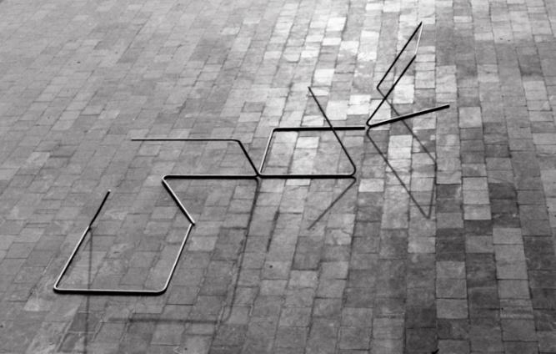 | 〈來去自如遨遊四方〉，1985，不鏽鋼，尺寸依場地而定，藝術家提供。  屬本次個展的經典作品重製之一，為實心不銹鋼造型，一組5件，可組裝變幻出不同造型，在平面視覺與空間體驗各自創造多元的感知體驗。
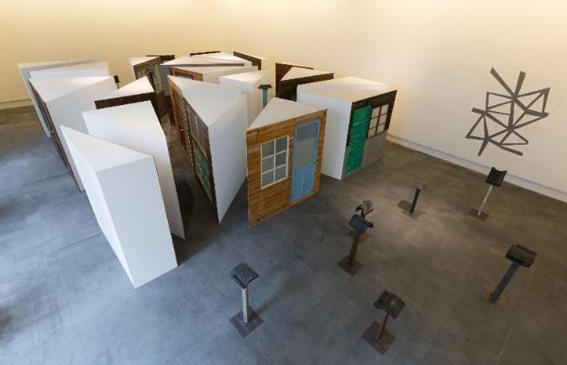 | 〈召喚神話〉，2013，複合媒材裝置，尺寸依場地而定，藝術家提供。  此作以20多座幾何抽象的三角柱造形體，結合懷舊意象的各色木製門窗，在美術大街尾端，打造了一個臺灣各地眷村聯想的住宅聚落。觀眾可以從不同方位乃至空覽角度，瀏覽各家各戶同中有異的老舊風情。
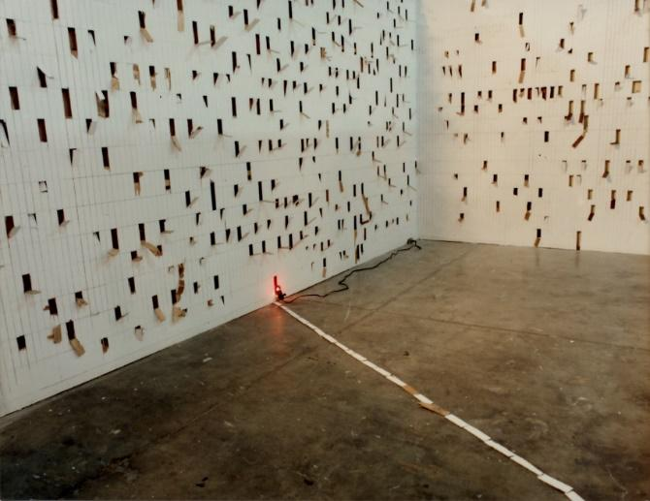 | 〈逃離現場〉，1992，木材，尺寸依場地而定，藝術家提供。  復刻1992年作品〈逃離現場」〉。  為藝術家莊普創作的靈光起源，為展覽主視覺所使用的作品意象。整個房間，被轉化為一個環場型的壁面裝置。
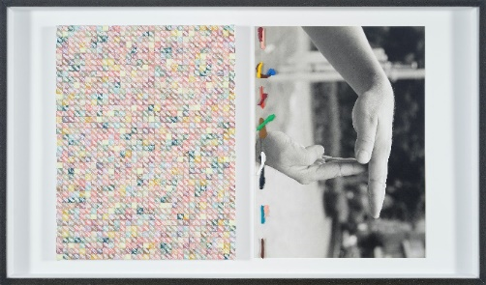  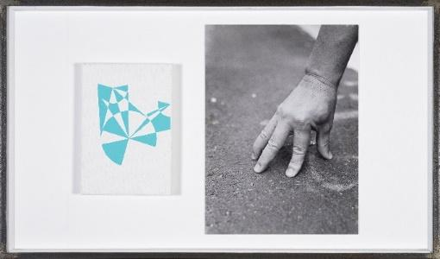 | 手的競技場，2021，複合媒材，49.6x84.1公分x30件，國立臺灣美術館典藏。  (圖示為其中2組件)
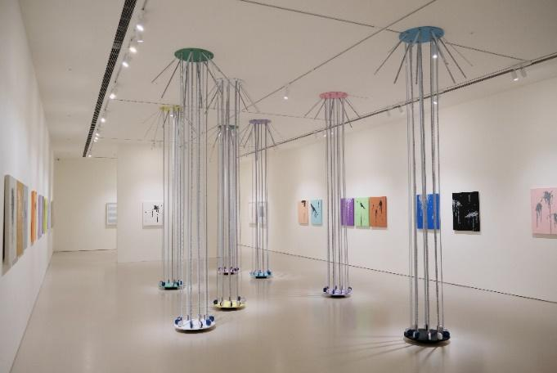 | 〈光塵呎度〉，2022，魯班尺、乳膠漆、木板、水盤，尺寸依場地而定，藝術家提供。

